附件：
文龙家园公租房项目户型图
中套型
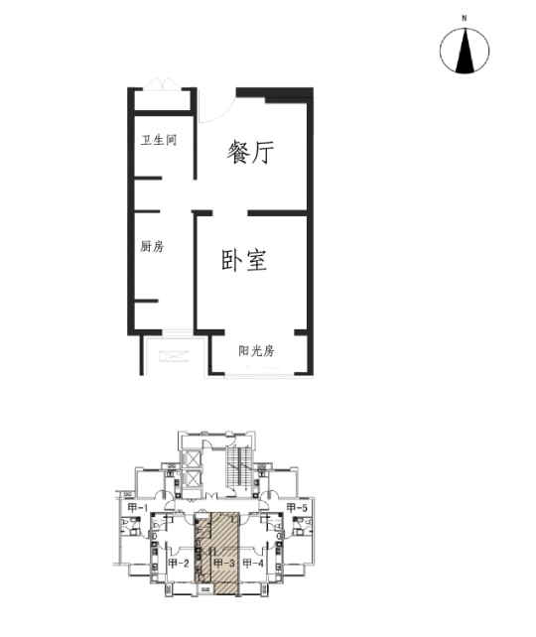
甲3户型
建筑面积：50.09 m²-50.6m²
房屋朝向：南
租金标准：47元/建筑平方米·月
月租金：2354.23-2378.2元

中套型
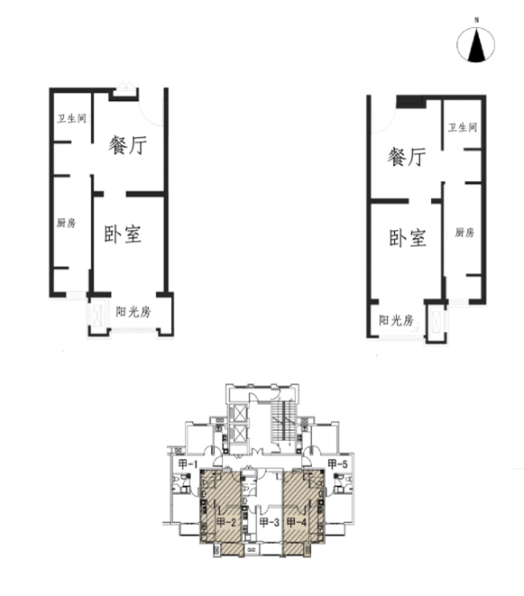
甲2户型
建筑面积：51.51 m²-52.08m²
房屋朝向：南
租金标准：47元/建筑平方米·月
月租金：2420.97-2447.76元

甲4户型
建筑面积：50.71 m²-51.39m²
房屋朝向：南
租金标准：47元/建筑平方米·月
月租金：2383.37-2415.33元

大套型
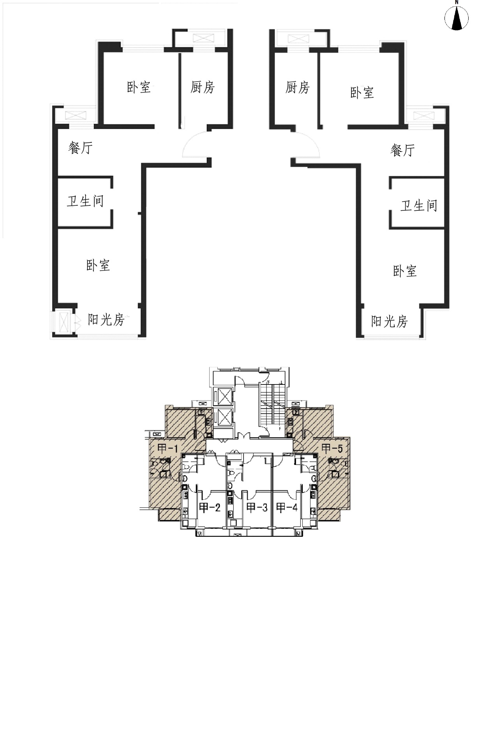
甲5户型
建筑面积：59.86m²-60.48m²
房屋朝向：南北
租金标准：47元/建筑平方米·月
月租金：2813.42 -2842.56元

甲1户型
建筑面积：61.32m²
房屋朝向：南北
租金标准：47元/建筑平方米·月
月租金：2882.04元

